Laboratorijska vježba 5

Predrag Duvnjak

1.

<!DOCTYPE html>

<html>

<head>

<script src="http://d3js.org/d3.v3.min.js"></script>

<script src="http://d3js.org/topojson.v1.min.js"></script>

</head>

<body>

<div id="zupanija" style="font-size:200%";>Zupanija</div>

<script>

var width = 960;

var height = 700;

var projection = d3.geo.mercator()

.center([0, 10])

.scale(6000)

.translate([17600, 4500])

.rotate([-180, 0]);

var path = d3.geo.path()

.projection(projection);

var svg = d3.select("body").append("svg")

.attr("width", width)

.attr("height", height)

.style("background", "black");

d3.json("cro_regv3.json", function(error, cro) {

var data = topojson.feature(cro, cro.objects.layer1);

var zupanija=d3.select("#zupanija");

var states = svg.selectAll("path.county")

.data(data.features)

.enter()

.append("path")

.attr("class", "county")

.attr("id", function(d) { return d.id; })

.attr("d", path) .style("fill", "red")

.style("stroke", "gray")

.style("stroke-width", 1)

.style("stroke-opacity", 1)

.on("mouseover",function(d){ zupanija.text(d.properties.name);});

});

</script>

</body>

</html>

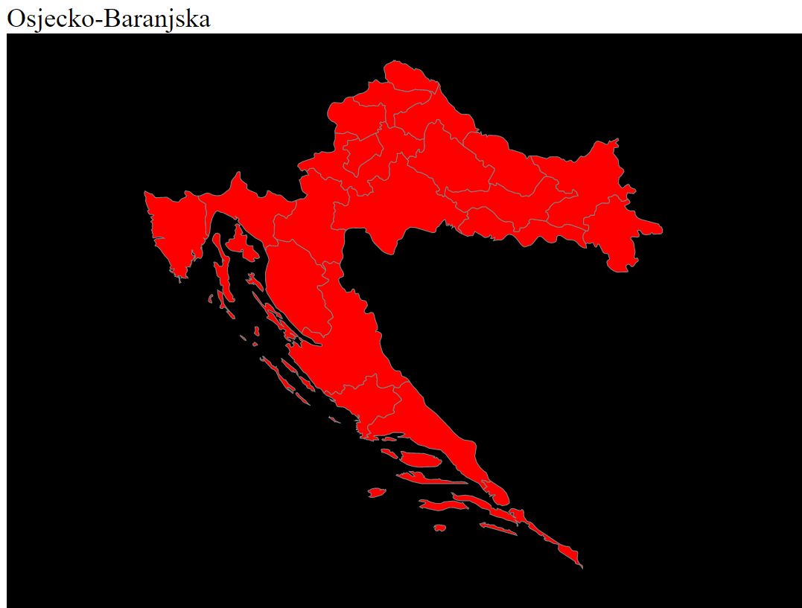

U prvome zadatku stvorena je projekcija karte Hrvatske kod koje prilikom prelaska miša preko jedne od županija text svojstvo div elementa sa id-om zupanija se izmjenjuje u naziv županije sto je definirano mouseover eventom koji se nalazi na pojedinoj županiji.

2.

<!DOCTYPE html>

<html>

<head>

<script src="http://d3js.org/d3.v3.min.js"></script>

<script src="http://d3js.org/topojson.v1.min.js"></script>

</head>

<body>

<div id="zupanija" style="font-size:200%";>Zupanija</div>

<script>

var width = 960;

var height = 700;

var projection = d3.geo.mercator()

.center([0, 10])

.scale(6000)

.translate([17600, 4500])

.rotate([-180, 0]);

var path = d3.geo.path()

.projection(projection);

var svg = d3.select("body").append("svg")

.attr("width", width)

.attr("height", height)

.style("background", "white")

.call(d3.behavior.zoom().on("zoom", function () {

    svg.attr("transform", "translate(" + d3.event.translate + ")" + " scale(" + d3.event.scale + ")")

  }))

d3.json("cro_regv3.json", function(error, cro) {

var data = topojson.feature(cro, cro.objects.layer1);

var zupanija=d3.select("#zupanija");

var states = svg.selectAll("path.county")

.data(data.features)

.enter()

.append("path")

.attr("class", "county")

.attr("id", function(d) { return d.id; })

.attr("d", path) .style("fill", "red")

.style("stroke", "gray")

.style("stroke-width", 1)

.style("stroke-opacity", 1)

.on("mouseover",function(d){ zupanija.text(d.properties.name);});

});

</script>

</body>

</html>

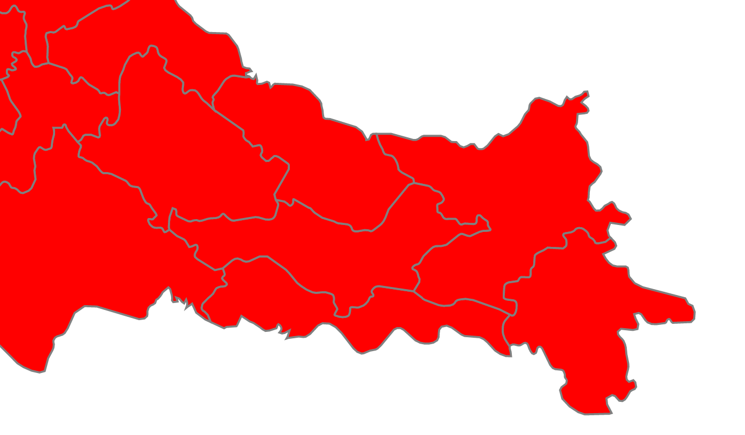

Kao što je prema slici vidljivo, zumiranjem je povećan prikaz istočnog dijela Hrvatske, što je postignuto translatiranjem i skaliranjem na određenu poziciju.

3.

<!DOCTYPE html>

<html>

<head>

<script src="http://d3js.org/d3.v3.min.js"></script>

<script src="http://d3js.org/topojson.v1.min.js"></script>

</head>

<body>

<div>

    <p id="zupanija">Zupanija</p>

    <p id="stanovnika">Broj stanovnika</p>

    <p id="grad_opcina">Broj gradova/opcina</p>

    <p id="longitude">Longitude</p>

    <p id="latitude">Latitude</p>

</div>

<script>

var width = 960;

var height = 700;

var projection = d3.geo.mercator()

.center([0, 10])

.scale(6000)

.translate([17600, 4500])

.rotate([-180, 0]);

var path = d3.geo.path()

.projection(projection);

var svg = d3.select("body").append("svg")

.attr("width", width)

.attr("height", height)

.style("background", "white");

d3.json("cro_regv3_ext.json", function(error, cro) {

var data = topojson.feature(cro, cro.objects.layer1);

var color= d3.scale.linear()

.domain([50000,800000])

.range([d3.rgb("#0b26ab"), d3.rgb('#e72b2b')]);

var states = svg.selectAll("path.county")

.data(data.features)

.enter()

.append("path")

.attr("class", "county")

.attr("id", function(d) { return d.id; })

.attr("d", path)

.style("fill",function(d) { return color(d.properties.stanovnika); })

.style("stroke", "gray")

.style("stroke-width", 1)

.style("stroke-opacity", 1)

.on("mouseover",function(d){

d3.select("#zupanija").text("Zupanija : "+d.properties.name);

d3.select("#stanovnika").text("Stanovnika : "+d.properties.stanovnika);

d3.select("#grad_opcina").text("Gradova/opcina : "+d.properties.gradovi_opcine);

d3.select("#longitude").text("Longitude : "+d.properties.longitude);

d3.select("#latitude").text("Latitude : "+d.properties.latitude);

});

});

</script>

</body>

</html>

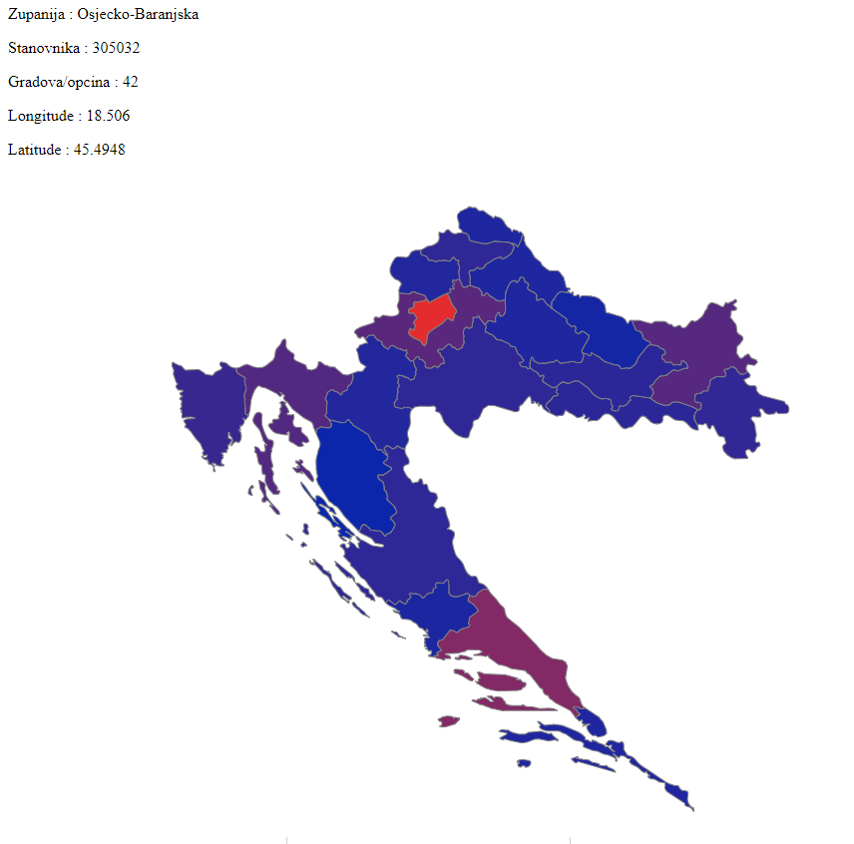

Prilikom prelaska miša preko neke županije unaprijed stvorenim p elementima sa određenim id-ovima se mijenja tekst u ovisnosti o podatcima o županiji(naziv, broj stanovnika, broj županija i općina, geografska širina i dužina). Svakoj županiji su dodani podatci o broju stanovnika te broj općina i gradova koji se nalaze unutar nje. Također stvorena je linearna skala za boje kojom od plave prema crvenoj se pridružuju boje u ovisnosti o broju stanovnika.

4.

<!DOCTYPE html>

<html>

<head>

<script src="http://d3js.org/d3.v3.min.js"></script>

<script src="http://d3js.org/topojson.v1.min.js"></script>

<script src="https://d3js.org/d3-timer.v1.min.js"></script>

</head>

<body>

<script>

var width = 960;

var height = 700;

var centered;

var projection = d3.geo.mercator()

.center([0, 10])

.scale(6000)

.translate([17600, 4500])

.rotate([-180, 0]);

var path = d3.geo.path()

.projection(projection);

var svg = d3.select("body").append("svg")

.attr("width", width)

.attr("height", height)

.style("background", "white")

d3.json("cro_regv3_ext.json", function(error, cro) {

var data = topojson.feature(cro, cro.objects.layer1);

var g=svg.append("g");

var color= d3.scale.linear()

.domain([50000,800000])

.range([d3.rgb("#0b26ab"), d3.rgb('#e72b2b')]);

g.selectAll("path.county")

.data(data.features)

.enter()

.append("path")

.attr("class", "county")

.attr("id", function(d) { return d.id; })

.attr("d", path)

.style("fill",function(d) { return color(d.properties.stanovnika); })

.style("stroke", "gray")

.style("stroke-width", 1)

.style("stroke-opacity", 1)

.on("click",zoom_function);

function zoom_function(d) {

    var centroid = path.centroid(d);

    var x = centroid[0];

    var y = centroid[1];

    var scale_rate = 8;

g.style("pointer-events","none");

  g.transition()

      .duration(1000)

      .attr("transform", "translate(" + width / 2 + "," + height / 2 + ")scale(" + scale_rate + ")translate(" + -x + "," + -y + ")")

      .transition()

      .delay(11000)

      .attr("transform", "translate(" + width / 2 + "," + height / 2 + ")scale(" + 1 + ")translate(" + -width / 2  + "," + -height / 2 + ")")

  g.append("text")

    .transition()

    .delay(1000)

    .attr("dx",x)

    .attr("dy",y-6)

    .attr("font-size","3")

    .text(d.properties.name);

    g.append("text")

    .transition()

    .delay(1000)

    .attr("dx",x)

    .attr("dy",y)

    .attr("font-size","3")

    .text(d.properties.stanovnika +" stanovinka");

    g.append("text")

    .transition()

    .delay(1000)

    .attr("dx",x)

    .attr("dy",y+6)

    .attr("font-size","3")

    .text(d.properties.gradovi_opcine + " gradova/opcina");

var timer=d3.timer(function(time)

{

  console.log(time);

  if (time>=11000)

  {

    timer.stop()

    g.style("pointer-events","auto");

    d3.selectAll("text").remove();

  }

})

}

});

</script>

</body>

</html>

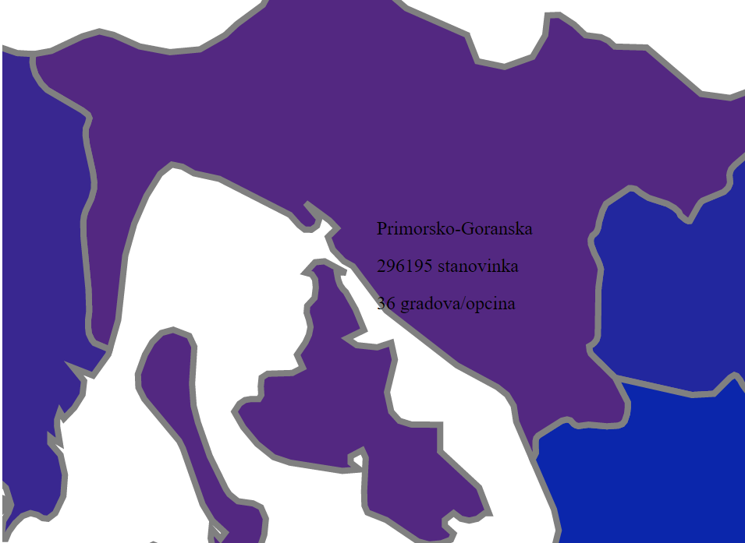

Na slici je vidljivo da je uvećan prikaz prema odabranoj županiji, te su ispisani osnovni podatci tako da su na poziciju centroida dodana 3 text elementa koji služe za prikaz informacija. Kako bi se nakon 10 sekundi text elementi uklonili korišten je timer( u timeru je navedeno 11 sekundi pošto prva sekunda spava pod zoom-in animaciju). Također, nakon 10 sekundi su omogućeni i click eventi koji su prethodno onemogućeni kako nakon klika nebi došlo do promjene prikazane županije prije isteka vremena.